Отчет о расходах подотчетного лица
По возвращению из командировки в 3-х ДНЕВНЫЙ срок необходимо отчитаться за командировку для этого нужно заполнить «Отчет о расходах подотчетного лица».
ЭТАП 1 «Создание отчета о расходах подотчетного лица»
№ п/п | Действие
1 | Входим в 1С Бухгалтерия государственного учреждения 2.0 | 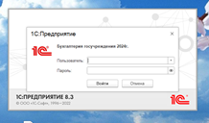 | В строке ПОЛЬЗОВАТЕЛЬ выбрать из списка свое ФИО в формате «ФИО_ПОДОТЧЕТНОЕ ЛИЦО», нажимаем
 |  | 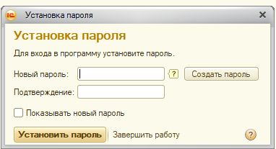 | Примечание: При первичном входе в программу будет предложено создать пароль (его необходимо обязательно ЗАПОМНИТЬ).  В случае отсутствия Вас как пользователя обращаться по телефону 8(3462)762800 (доб.01561#)
2 | В верхней панели выбираем «Авансовые отчеты» | 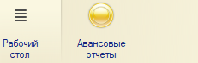
3 | В выпадающей табличке выбрать «Отчеты о расходах подотчетного лица» | 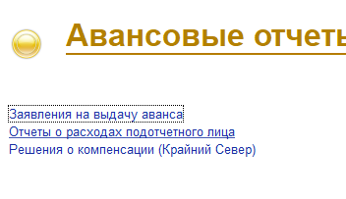
4 | В строке «Подотчетное лицо» печатаем свое ФИО (полностью)
 |  | Нажать кнопку «Создать» 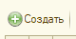
6 | Заполнить строку «Подотчетное лицо», прописав свое Фамилию Имя Отчество (полностью) | 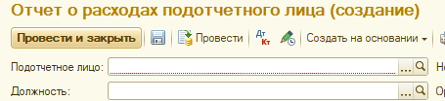
7 | Заполнить строку «Документ-основание». Для этого выбрать данные «Решение о командировании». | В строке «Документ-основание» нажать значок выпадающих списков 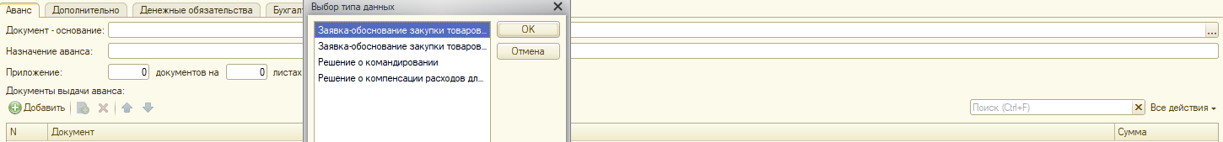  Примечание: выпадут все оформленные решения о командировании, выбираем нужное, по срокам командировки по которым отчитываетесь
8 | Заполнить строку «Назначение аванса» | Печатаем «Оплата командировочных расходов пр.№ … от … город. …. с … по ...  Например: Оплата командировочных расходов пр.№ 158 от 15.03.2024 г. г. Москва с 15.05.2024 по 18.05.2024 г
9 | Заполнить 2-ю вкладку «Отчет о выполненной работе» в части раздела «Результат выполненной работы», впечатав информацию о результате
10 | Заполнить 4-ю вкладку «Проезд» | Впечатать наименование, номер, дату предоставленного документа, а также даты отправления и прибытия и сумму расходов по документу  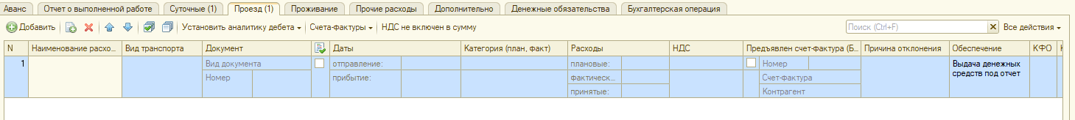
 |  | Каждый второй предоставляемый документ вносится отдельной строкой (новая строка вносится кнопкой «Добавить»). |  | Сумму расхода по документу заполняем только в строке «фактический»
 |  | Примечание: Если изначально не были запланированы расходы, также пользуемся кнопкой «Добавить».
Пример заполнения:
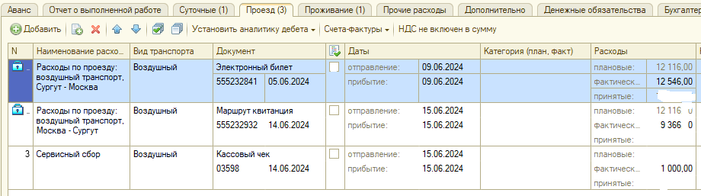
11 | Заполнить 5-ю вкладку «Проживание» | Впечатать наименование, номер, дату предоставленного документа, а также даты заезда, выезда и, количество дней проживания и сумму расходов по документу  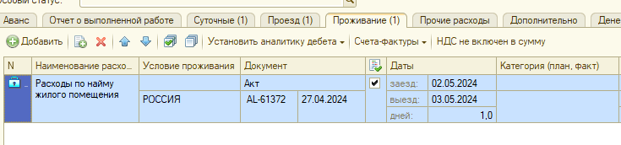
 |  | Каждый второй предоставляемый документ вносится отдельной строкой (новая строка вносится кнопкой «Добавить»). |  | Сумму расхода по документу заполняем только в строке «фактический»
 |  | Примечание: Если изначально не были запланированы расходы, также пользуемся кнопкой «Добавить».
12 | Сохранить всю внесенную информацию в Отчет | Нажать на значок «дискетка»
13 | Приложить ДОКУМЕНТЫ | Список необходимых документов:  - Приказ (обязательно подписанный руководителем и сотрудником), забирается с ОТДЕЛА КАДРОВ  - Билеты (авиа+ посадочные талоны с печатью о досмотре, жд, автобусные), подтверждение приобретение билетов сотрудником (это может быть выписка с банков с ФИО плательщика или кассовые чеки с кюар-кодом)  - Счет, акт и иной документ подтверждающий проживание и ее оплату  - Документ подтверждающий выполнения служебного задания (например, план семинара, бейдж, сертификат и т.п), если он имел место быть.
 | После заполнения вкладок необходимо отсканировать и вложить необходимые документы.  ДОКУМЕНТЫ СКАНИРУЕМ ОДНИМ ФАЙЛОМ | Для этого нажимаем на значок «скрепка»
 | Отсканировать документы на рабочий стол компьютера и выгрузить файл с компьютера | 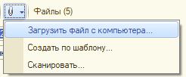

ЭТАП 2 «Проверка созданного «Отчета о расходах подотчетного лица»
- После оформления «Отчета о расходах подотчетного лица», передать оригиналы документов в каб. 530 Главного корпуса СурГУ (пр.Ленина д.1). Если вдруг при заполнение возникли вопросы позвонить по телефону 76-29-64 .

ОРИГИНАЛЫ ДОКУМЕНТОВ ДОЛЖНЫ БЫТЬ ПЕРЕДАНЫ В КАБ. 530. ИНАЧЕ ОТЧЕТ НЕ БУДЕТ ПРИНЯТ!
ЭТАП 3 «Подписание «Отчета о расходах подотчетного лица»
1 | После проверки Подписываем 2 документа: 1. Решение о командирование и 2. Отчет о расходах подотчетного лица | Выбираем на верхней панели личного кабинета кнопку  Входим в «Внутренние документы пользователя»
 |  | Выбираем документ и нажимаем «Подписать» на верхней панели
2 | Подписываем Отчет | Вводя в выпадающем окне пароль. Для подписания документа используется пароль для входа в 1С (см.п.1 Этапа 1 данной инструкции).  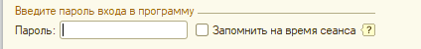

ВАЖНО: ПОСЛЕ ОФОРМЛЕНИЯ ОТЧЕТА О РАСХОДАХ ПОДОТЧЕТНОГО ЛИЦА. ОРИГИНАЛЫ ДОКУМЕНТОВ ДОЛЖНЫ БЫТЬ ПЕРЕДАНЫ В КАБ. 530. ИНАЧЕ ОТЧЕТ НЕ БУДЕТ ПРИНЯТ.

